**СТАРШАЯ ГРУППА**

**Тема недели: «Семья. День матери».**

**с 23.11.2020 по 27.11.2020 г.**

**Среда 25.11.2020 г.**

**1.Познавательная деятельность.** Тема: «Проказы Матушки- Зимы».

**Материалы и оборудование:** картинки с изображенными на нихситуациями игр детей зимой, красные и зеленые кружки, модели-подсказки для составления рассказов, модели «хорошее и плохое настроение»; бумага светлого тона (серая, голубая, желтая) размером в альбомный лист, цветные восковые мелки, гуашь (белила).

**Организационный момент.**

*Воспитатель загадывает загадку:*

Наступили холода,

Обернулась в лед вода.

Длинноухий зайка серый

Обернулся зайкой белым.

Перестал медведь реветь,

В спячку впал в бору медведь.

Кто скажет, кто знает:

Когда это бывает?

**Беседа о зиме.**

– Как вы думаете, какого цвета больше всего зимой? Почему? Вот и поэтесса Елена Трутнева тоже это заметила и рассказала нам в своем стихотворении. Давайте послушаем и убедимся, правы ли мы, когда говорим, что зимушка-зима белая.

*Воспитатель читает:*

Белой краской выкрасила

Все подряд зима:

Лес и поле белые,

Белые луга,

У осин заснеженных

Ветки, как рога.

– Что вы узнали из этого стихотворения о зиме? Какими еще словами можно сказать о зиме? *(Белоснежная, зимушка-зима, заснеженная, холодная, морозная.)*

– Назовите первый месяц зимы. В народе этот месяц называют «студень», «студеный», от слова «стужа». *(Закрепить слова с детьми.)* В декабре на улице холодно, студено, стоит стужа, морозы трескучие, метут метели. Мороз обжигает лицо, и совсем не хочется выходить на улицу, и настроение у детей и взрослых может быть вот такое.



Воспитатель обращает внимание на то, что лицо у человечка грустное, ему не хочется гулять: «А как вы думаете, почему?» *(Зимой холодно, долго одеваться, мороженое есть нельзя, солнышко редко светит и не греет.)*

– И все же зимой бывает вот такое настроение.

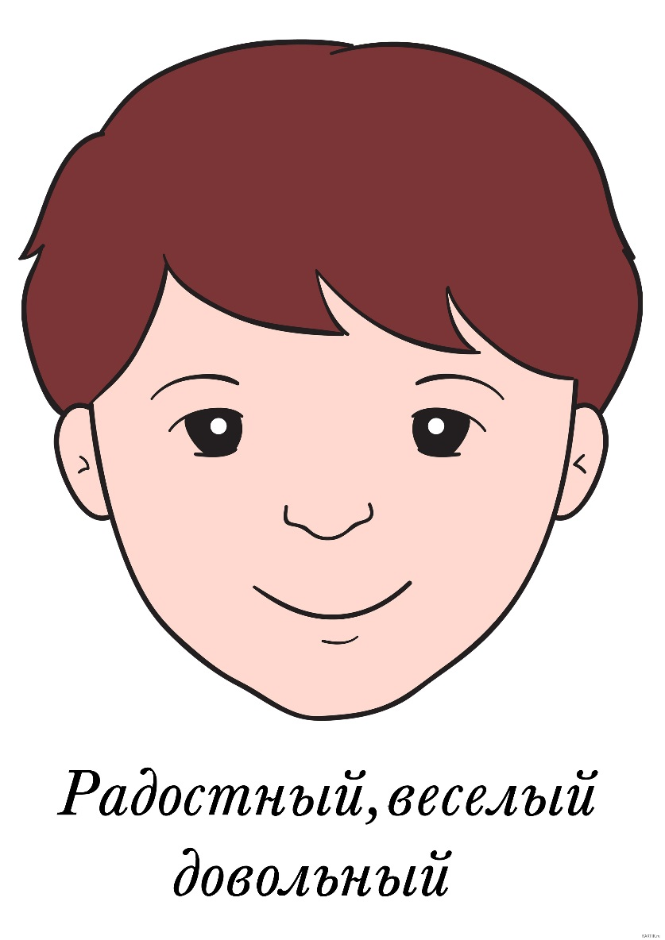

Какое это настроение? Когда зимой бывает весело? *(Катаемся на санках, играем в снежки, лепим снеговиков, приходит праздник Новый год.)*

– У русского народа есть много пословиц, поговорок и загадок о зиме и зимних явлениях, примет, которые предупреждают нас о плохой погоде. Давайте их вспомним. Мороз невелик, да стоять не велит. Много снега – много хлеба. Береги нос в большой мороз. Не огонь, а жжется *(Мороз).*Без рук рисует, без зубов кусает *(Мороз).* Рукой махнул, дерево погнул *(Ветер).* Кручу, верчу, знать никого не хочу *(Метель).*

– Ребята, сегодня утром вы одевались в детский сад, мамы и папы собирались на работу, и всем хотелось узнать, как надо одеваться, какая сегодня погода. Где мы можем это узнать? Да, нас знакомят с погодой по радио, телевизору, можно посмотреть в компьютере.

– А вы хотите узнать прогноз погоды на сегодня? Давайте присядем у экрана нашего «телевизора» и послушаем. Кто хочет познакомить нас с прогнозом погоды на сегодня? *(Желающий ребенок рассказывает о погоде с помощью воспитателя: «Ночью был сильный мороз и ветер. Утром падал пушистый снег и на деревьях был иней. Днем будет светить солнышко и не будет ветра. Вечером ожидается метель и потепление. Будьте осторожны во время гололеда».)*

– Нас предупредили, что будет гололед. Это опасно. Давайте вспомним о правилах поведения на льду и расскажем своим братьям, сестрам и родителям о них.

Поиграем в игру «Что можно, что нельзя». Я буду показывать картинки, а вы должны поднять кружок красный, когда так делать опасно, и зеленый, когда так делать можно.

– Как много мы сегодня узнали о зиме! И я про зиму составила рассказ. Послушайте его: «Машенька вышла на улицу. Была зима. Шел первый месяц наступившей зимы – декабрь. В народе его называют «студень». Погода была солнечная и безветренная, но мороз пощипывал нос и щеки. На улице было много ребят. Они катались на санках, лыжах, играли в снежки. Всем было весело. Как хорошо зимой!»

*Воспитатель предлагает детям самим рассказать о зиме и ее первом месяце декабре, используя модели-подсказки.*

**2.Музыкальная деятельность.** Слушание музыки. «Зимнее утро» (муз. П. И. Чайковского).

**3. Рисование на тему: «Зима».**

Вспомнить с детьми, что они видели во время прогулки (дома, деревья, снег). Уточнить форму, расположение домов, их части. Вместе с детьми наметить последовательность выполнения рисунка. Напомнить о способах рисования цветными восковыми мелками. В процессе работы предложить детям подумать и нарисовать, что расположено около домов (деревья, кусты, машины и др.). Когда работа цветными мелками будет закончена, предложить нарисовать снег гуашью. В конце занятия обратить внимание на то, как красиво сочетаются в рисунке цветные восковые мелки и гуашь (белила).

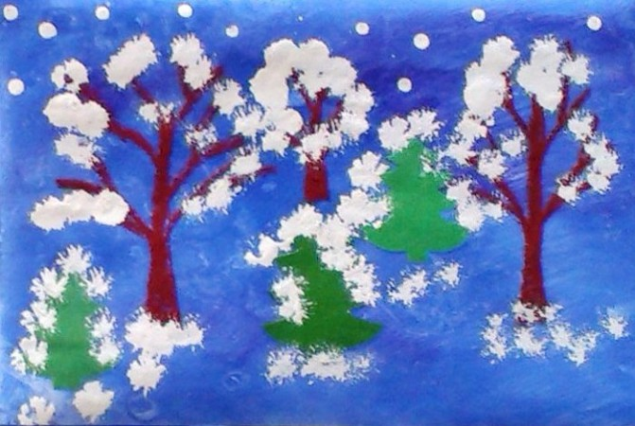

**Рефлексия.**

– О каком времени года мы беседовали?

– Чем отличается зимняя погода от погоды в другое время года?

– Какую мелодию мы слушали?

– Что вы изобразили на своих рисунках?